

Р е п у б л и к а С р б и ј а

ОПШТИНА БАБУШНИЦА

Општинска управа

Број: 405-167-1/2024-4

Б А Б У Ш Н И Ц А

ОБРАЗАЦ ПОНУДЕ

Понуда број ________________ од __________________ за набавку новогодишњих пакетића, набавка број 405-167/2024-4.

1. ***ОПШТИ ПОДАЦИ О ПОНУЂАЧУ***

|  |  |
| --- | --- |
| *Назив понуђача:* |  |
| *Адреса понуђача:* |  |
| *Матични број понуђача:* |  |
| *Порески идентификациони број понуђача (ПИБ):* |  |
| *Име особе за контакт:* |  |
| *Електронска адреса понуђача (e-mail):* |  |
| *Телефон:* |  |
| *Телефакс:* |  |
| *Број рачуна понуђача и назив банке:* |  |
| *Лице овлашћено за потписивање уговора* |  |

1. **ОПИС ПРЕДМЕТА НАБАВКЕ**

Предмет набавке је набавка новогодишњих пакетића за узраст деце од 0 до 3 и од 4 до 7 година. Пакетићи садрже играчку и слатки део. Спецификација играчки и слатког дела дата је у наставку.

1. **Cute&Cool дрвена играчка табла за пецање или одговарајућа**

Магнетна игра „Пецање рибица“, подстиче развој пажње, концентрације, финих моторичких вештина и координације покрета руку и очију на забаван начин. Ова друштвена игра предвиђена је за игру два играча, а циљ је да се за што краћи временски период упеца што више рибица. Сет садржи дрвену таблу са мотивима подводног света, 10 морских животиња које треба упецати (хоботницу, медузу, морску звезду, корњачу, морског коњића, ајкулу...) и две пецаљке. Развија такмичарски дух и прецизност. Израђено од еколошки прихватљивих материјала.

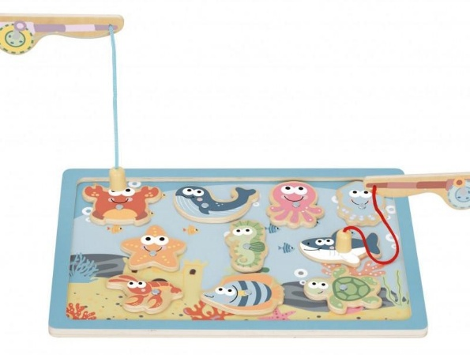

1. **Merx играчка магична табла за цртање или одговарајућа**

Светлећа магична табла за цртање са ЛЕД светлуцавим ефектима. Лака је за писање, брисање и цртање изнова и изнова. Углови табле су заобљени, површина је глатка, потпуно је безопасна и безбедна за коришћење чак и код најмлађе деце. Поседује уграђено меко осветљење. Након што дете заврши са цртањем или писањем по табли, укључује се дугме за напајање како би се осветлела табла за цртање. Ова занимљива табла ће помоћи детету да открије свој креативни потенцијал на потпуно нов и забаван начин.

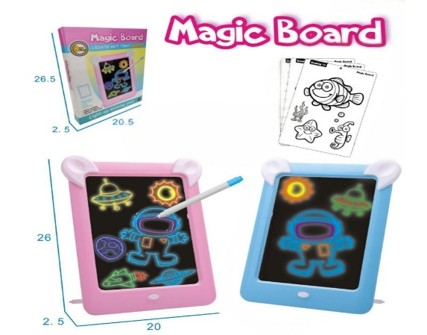

1. **Слатки део (Swisslion новогодишњи пакетић, мини, 662г са кутијом)**

Слатки пакетић садржи: Eurovafel premium 100g, SL Choco Banana 18g, SL Chocofruit – Kajsija 45g, SL Chocofruit – Višnja 45g, Eurocrem blok 80g, Eurokrem vafel sa prelivom 20g, Joker čokoladica milk/jagoda 40g, Mini softi orange biscuit 55g, Bonny top kikiriki dražirani 40g, Eurocrem tečni 100g, Eurocrem blok 50g, Eurodessert blok 18g, Hello slani štapići 40g. Укупно 651г слаткиша.

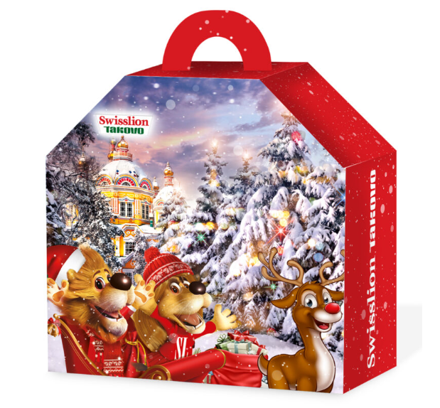

Приликом достављања понуде, саставни део понуде треба да буде каталог производа или део каталога или опис конкретног производа са фотографијама и техничким спецификацијама истих, како би наручилац могао да утврди да ли понуђени играчака за новогодишње пакетиће одговарају захтевима из Обрасца понуде.

Место испоруке је седиште наручиоца, Општина Бабушница, Ратка Павловића 1, 18330 Бабушница, а рок испоруке не може бити дужи од 10 дана од захтева Наручиоца.

За учешће у поступку избора најповољнијег понуђача учествују понуђачи код којих не постоје основи за искључење из поступка сходно члану 111. Закона о јавним набавкама („Сл. гласник Републике Србије“, бр. 91/2019 и 92/2023).

Својим потписом понуђач потврђује да не постоје основи за искључење из члана 111. Закона о јавним набавкама.

Место:_________________ Понуђач:

Датум:_________________ _____________________

1. **ОБРАЗАЦ СТРУКТУРЕ ЦЕНЕ**

|  |  |  |  |  |  |  |  |
| --- | --- | --- | --- | --- | --- | --- | --- |
| **Р. Бр.** | **Опис позиције** | **Ј.М.** | **Кол.** | **Јединична цена**  **без ПДВ-а** | **Укупна цена без ПДВ-а** | **ПДВ** | **Укупна цена са ПДВ-ом** |
|  | **1** | **2** | **3** | **4** | **5** | **6** | **7** |
| 1. | Дрвена играчка са морским животињама и магнетним штаповима за пецање; прилагођено за вежбање фине моторике | ком | 160 |  |  |  |  |
| 2 | Табла пиши – бриши; цртање са лед светлуцавим ефектим; поседује меко лед осветљење које може да се укључује и искључује | ком | 240 |  |  |  |  |
| 3 | Слатки пакетић у новогодишњој кутији од минимално 650 г различитих врста слаткиша | ком | 400 |  |  |  |  |
| 4 | Новогодишња кеса | ком | 400 |  |  |  |  |
|  | **УКУПНО** | | |  |  |  |  |

Упутство за попуњавање Образаца структре цене:

* *Колона 4:* Уписује са јединична цена без ПДВ-а
* *Колона 5:* Укупна цена без ПДВ-а и израчунава се множењем потребне количине и јединичне цене без ПДВ-а, односно 5=3х4
* *Колона 6:* уписује се ПДВ
* *Колона 7:* Укупна цена са ПДВ-ом, добија се сабирањем укупне цене без ПДВ-а и ПДВ односно 7=5+6

Место:_________________ Понуђач:

Датум:_________________ _____________________

1. **ОБРАЗАЦ ПОНУДЕ**

|  |  |  |
| --- | --- | --- |
|  | Опис набавке | Набавка новогодишњих пакетића |
| 1 | Укупна цена без ПДВ-а |  |
| 2 | ПДВ |  |
| 3 | Укупна цена са ПДВ-ом |  |
| 4 | Начин плаћања (од 15 до 45 дана од испостављања рачуна) | ________ дана |
| 5 | Рок важења понуде (не краћи од 10 дана) | ________ дана |
| 6 | Рок испоруке (не дужи од 10 дана ) | ________ дана |

* за рангирање понуда ће се упоређивати укупна цена услуге без ПДВ-а
* у укупну цену треба да буду урачунати **сви трошкови** које понуђач има приликом реализације набавке.
* најповољнијем понуђачу издаће се наруџбеница за набавку новогодишњих пакетића која садржи све битне елементе уговора.

Место: _________________ Понуђач:

Датум: _________________ _____________________